**附件2：学生和家长学习流程**

常州市中小学生（幼儿）2019年“全国交通安全日”教育专题教育活动

**（活动时间：2019年12月2日—12月31日）**

尊敬的家长朋友：

　　您好！为了给学生普及交通安全知识，培养学生良好的交通出行安全意识、规则意识、法治意识和文明意识，大力清除影响安全出行的风险隐患，让学生树立交通安全文明公德，珍视生命，安全出行。根据教育部门的要求，在常州市学校安全教育平台开展“常州市中小学生（幼儿）交通安全”教育专题活动，请家长和孩子一起登录常州市学校安全教育平台，学习“交通安全”相关知识，具体参与方式如下：

### ****方式一：电脑参加****

　　第一步：在浏览器中输入：https://changzhou.xueanquan.com，进入常州市学校安全教育平台，用学生的帐号登录，点击“交通安全”专题图片入口或“我的学习”中进入活动页面。

　　第二步：点击“家庭版”，参与知识学习，点击“提交”完成。

### ****方式二：手机参加****

**第一步：微信扫描二维码，下载安装平台移动版“安全教育平台”，如已安装直接进入第二步。**



**微信 扫一扫**

**第二步：点击“交通安全”教育专题活动**

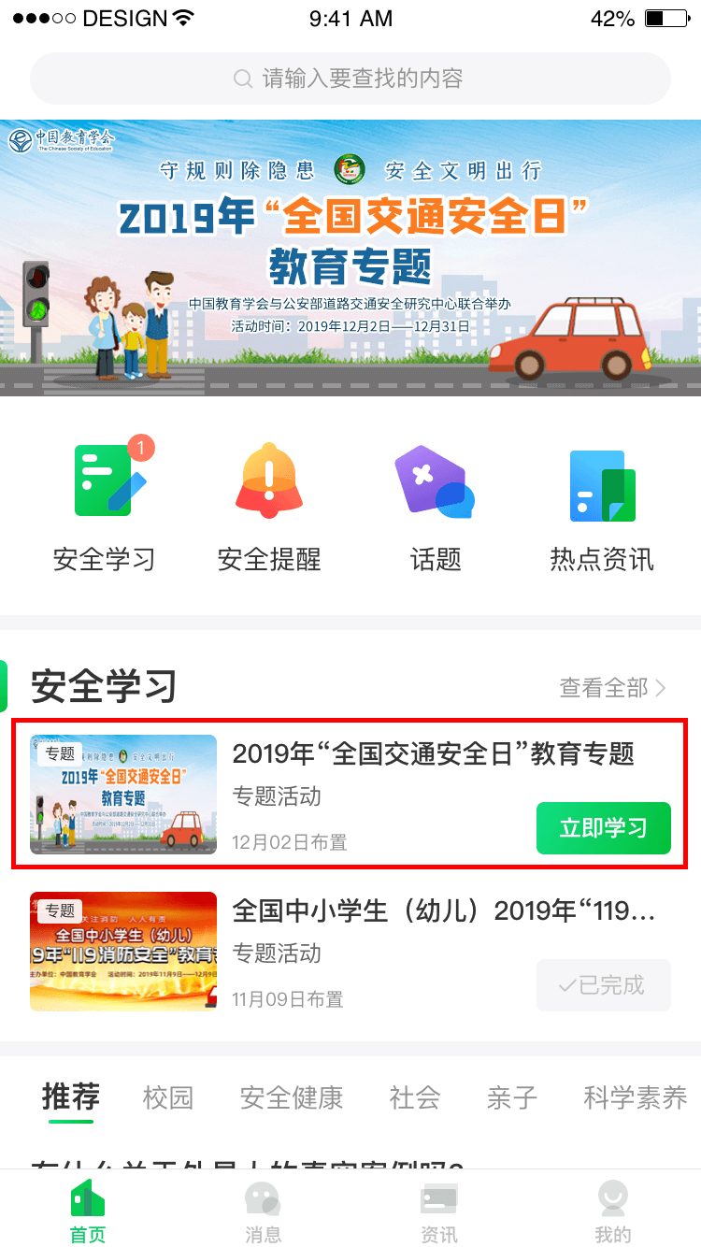

**第三步：按页面提示完成相关知识学习**

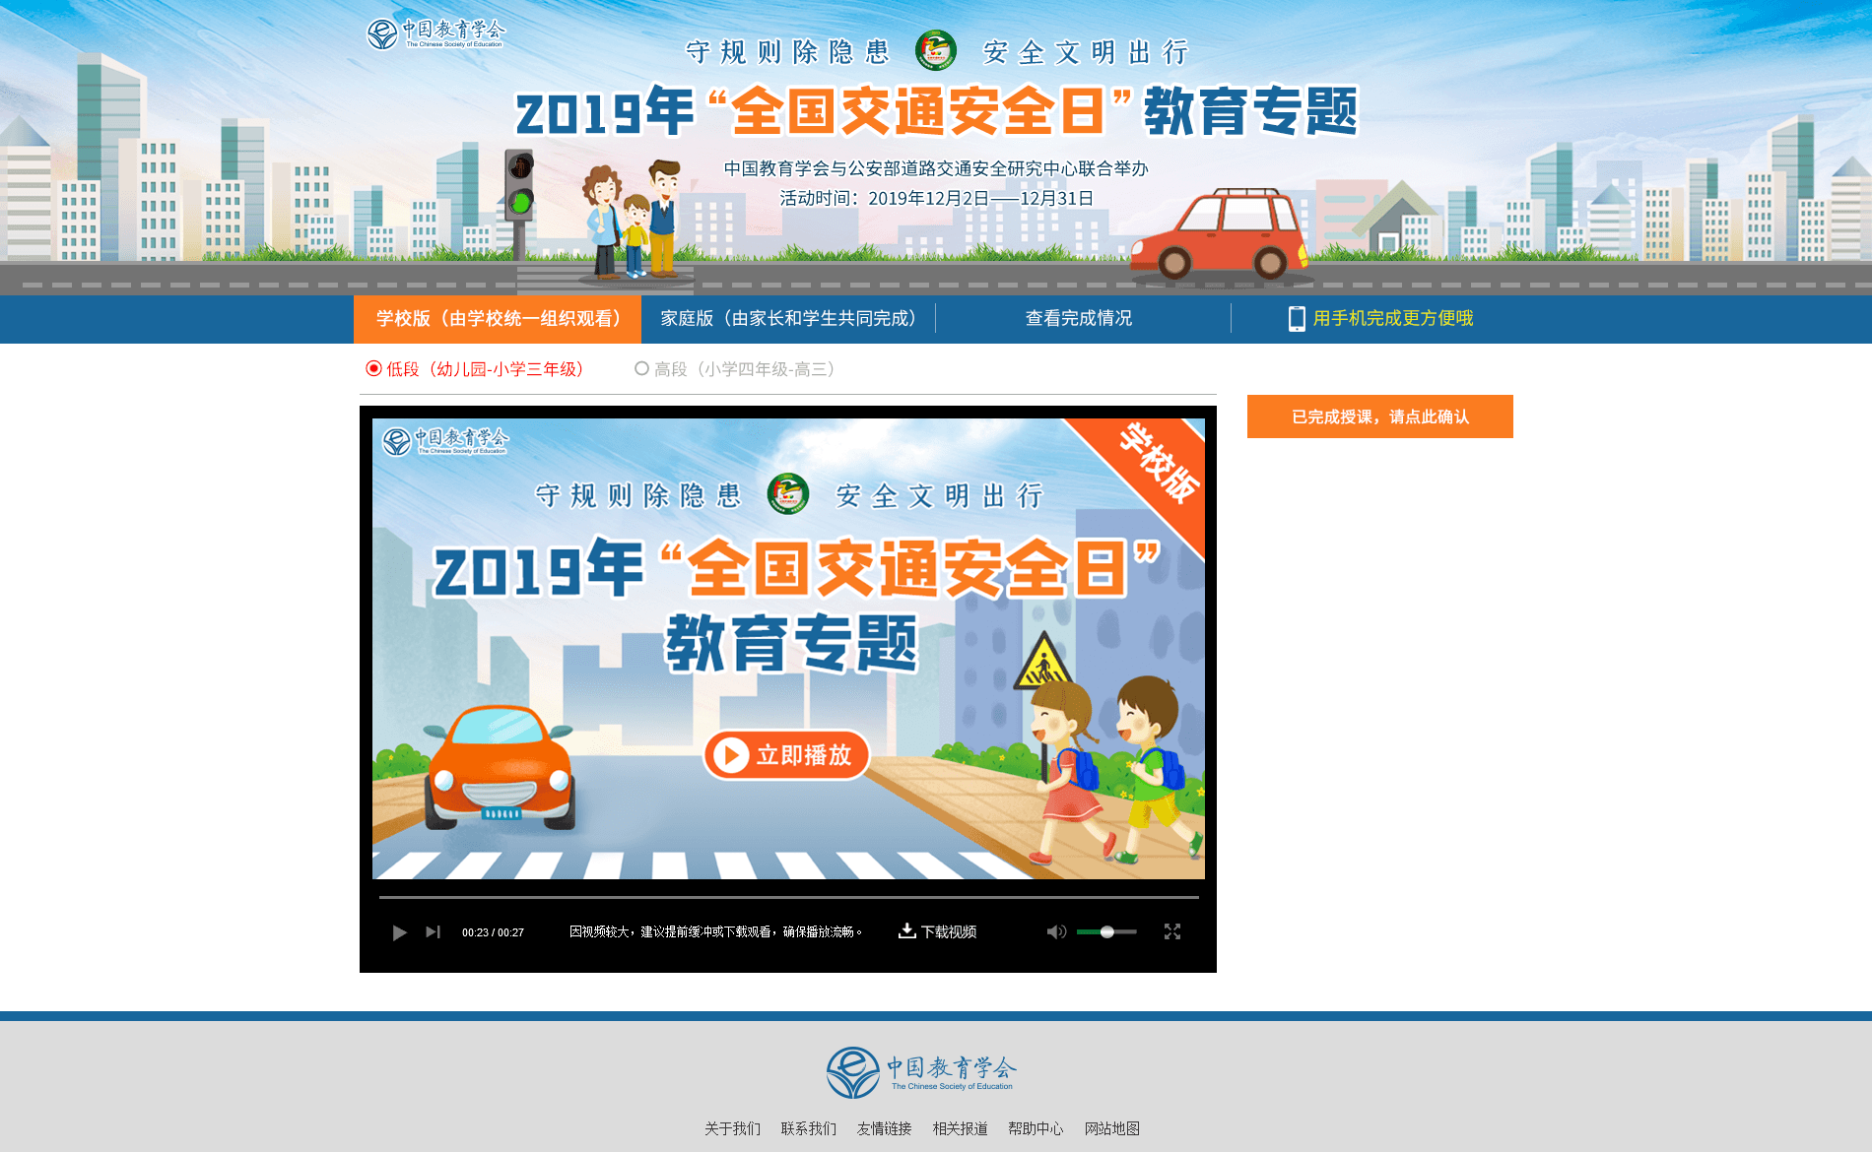

**活动咨询电话：400-605-6508（工作日 上午9:00—下午5:00）**